Pengenalan C#

Muhammad Arif Rahman - FSDO003ONL004 – Dokumentasi sesi 1

1. Persiapan Aplikasi yang dibutuhkan

Untuk menjalankan c# kita harus membutuhkan sebagai berikut :

* 1. 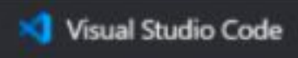Mono sdk
  2. Text Editor (vs code)

1. Instalasi dan konfigurasi
   1. Unduh Mono SDK ( Software Development Kit)

Kunjungi <https://www.mono-project.com/download/stable/>

Lalu unduh apps sesuai OS yg dimiliki.

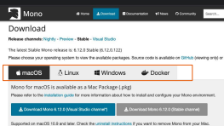

* 1. Install Mono SDK ( Software Development Kit)

Jalankan instalasi mono SDK dan tunggu hingga selesai, jika sudah buka cmd dan ketikkan “mcs –version” coba seperti gambar dibawah ini.



* 1. Selanjutnya text editor kita lakukan instalasi, kita menggunakan VS code dengan kunjungi [Visual Studio Code - Code Editing. Redefined](https://code.visualstudio.com/?msclkid=1822aa56b23d11ecbefc9ebc6dbe0932)

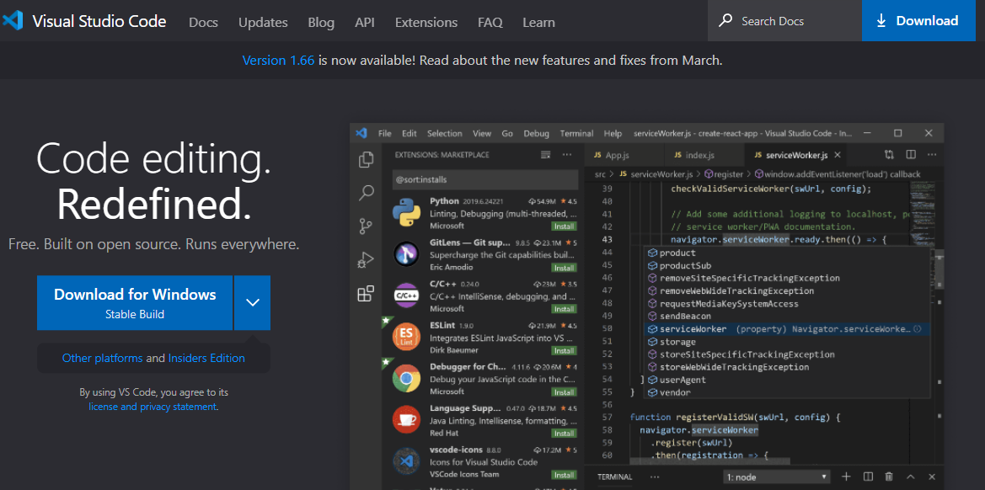

Sesuaikan dengan OS yang dimiliki, dan lanjut instalasi VS code.

Sebagai catatan ketika instalasi untuk tampilan boleh di ceklish semua pilihan ceklish box.

* 1. Setelah instalasi VS code, buka aplikasi lalu kita akan tabahkan extinction pada vs code, pilih extinction

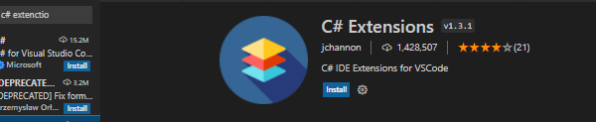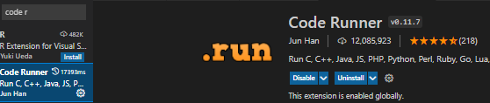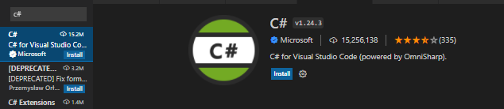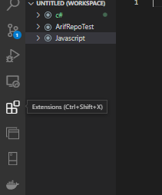

* 1. Selanjutknya kita melakukan setting di code runner seperti gambar dibawah ini

Setting code runner > Extension Setting > edith in setting.json > ctrl + f “csharp” > Ganti “csharp”: “scripts” > “csharp” : “cd $dir && mcs $fileName -out:$fileNameWithoutExt && mono $fileNameWithoutExt", > save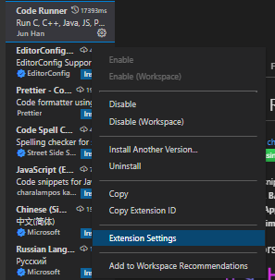 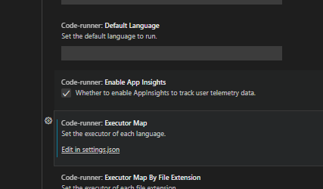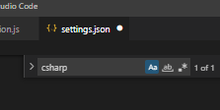



Jika mono version tidak tampil

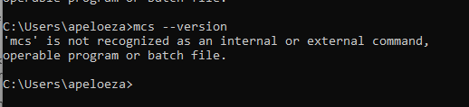

Kita harus menambahkan path

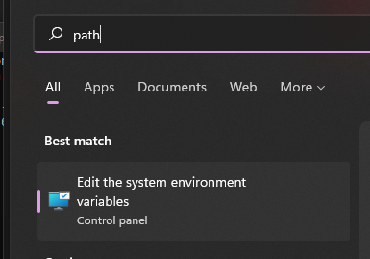 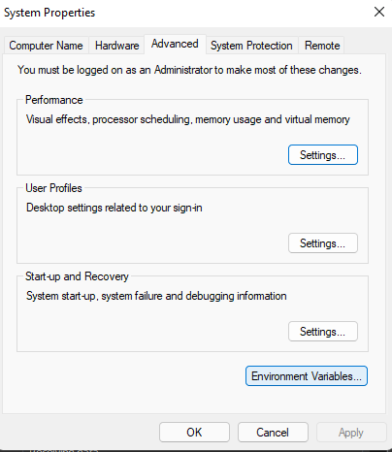 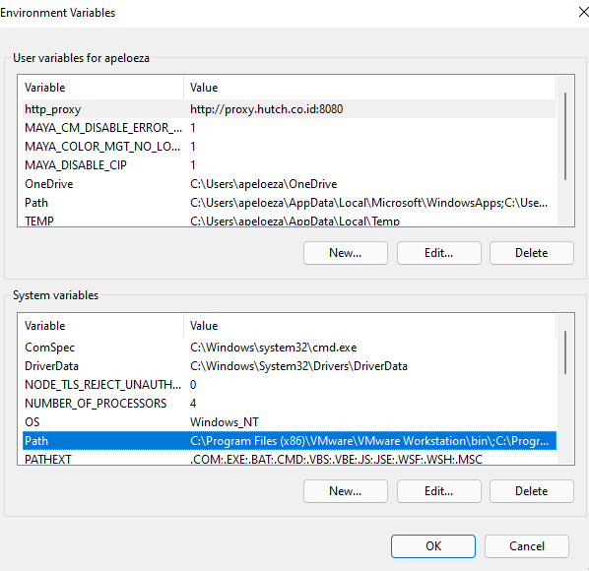

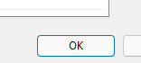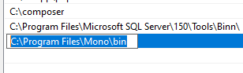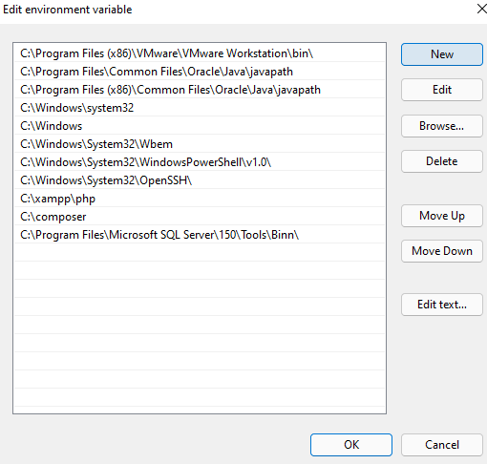

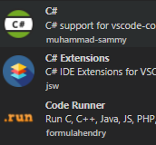Install extinction dibawah ini :

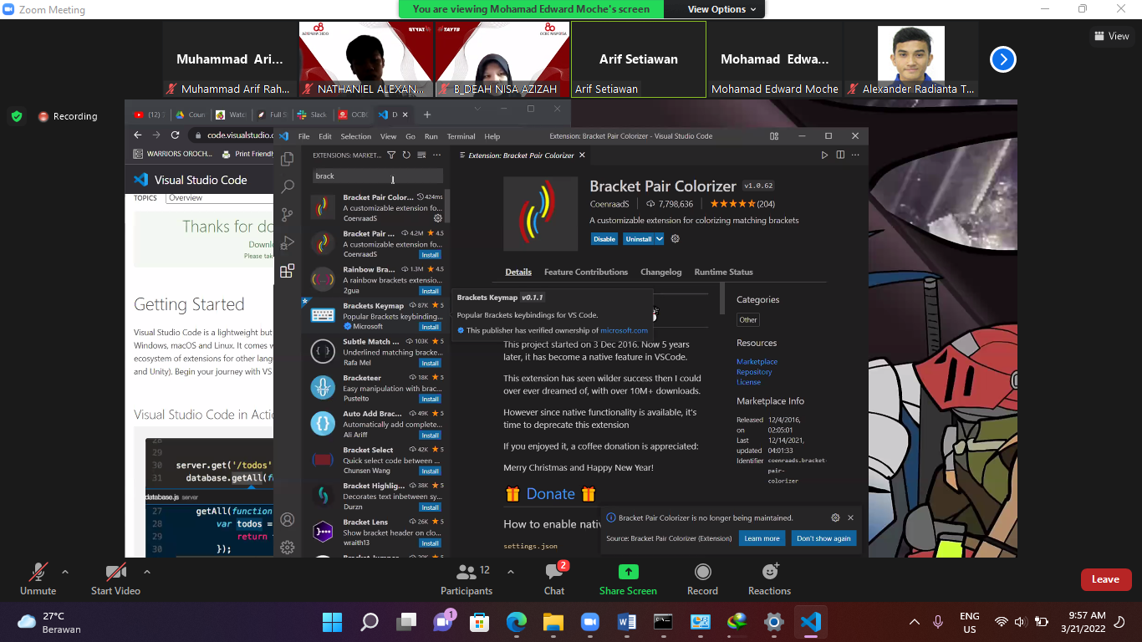

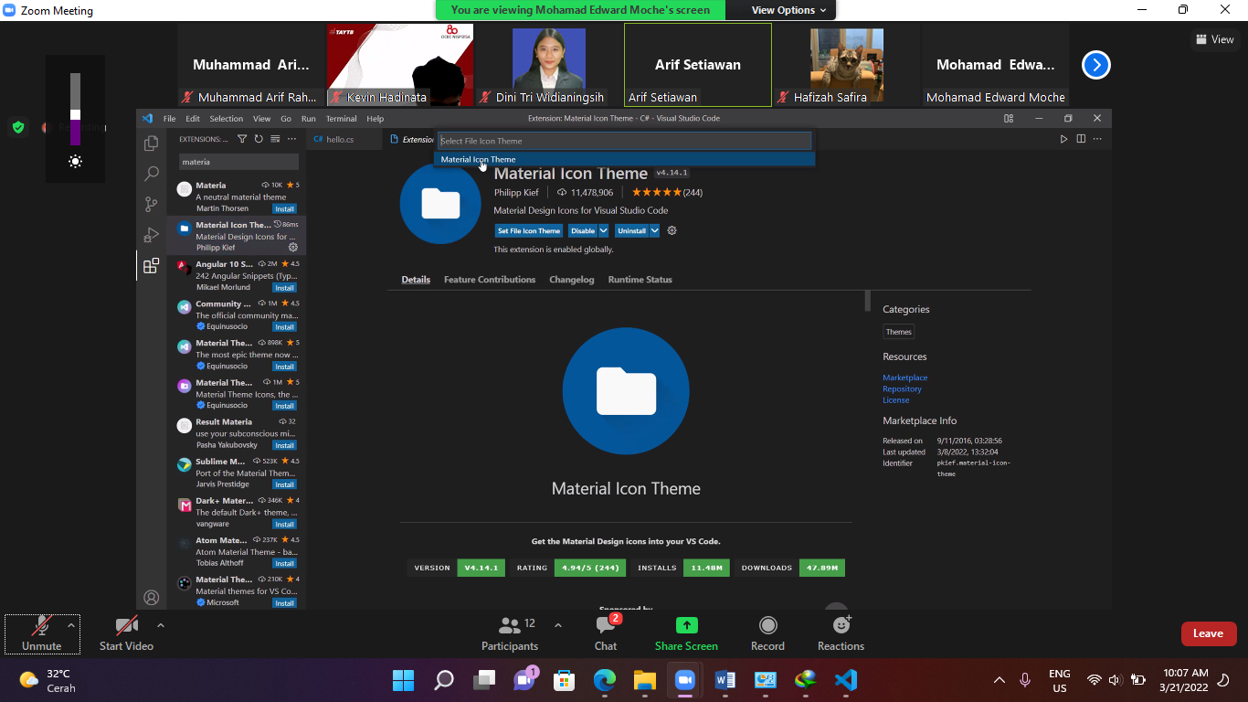

Tambah code

"code-runner.executorMap"

Lalu “ ctrl + f ”

Ganti “csharp”: “scripts”, Dengan

"csharp": "cd $dir && mcs $fileName -out:$fileNameWithoutExt && mono $fileNameWithoutExt",

Lalu klik save

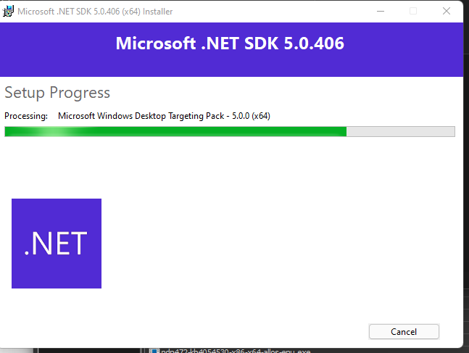



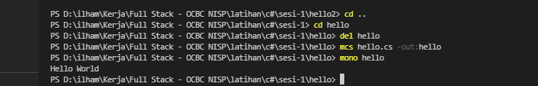

Git dengan = Heroku. Github, docker – dasar fundamental 🡪 pertemuan 16 sudah membuat projek API

Siakad + ssh + jangan tanggung2 belajar + belajar semua + disarankan lanjut S2

Crone tab

Kita butuh design untuk coding